人工智能学院
“翰墨抒胸臆，丹心祭国殇”硬笔书法比赛策划

一、活动背景
2025年12月13日是南京大屠杀死难者国家公祭日。为铭记历史、缅怀同胞、弘扬爱国主义精神，引导学生通过书法与文字表达对历史的思考、对和平的珍视、对国家的热爱，特举办本次书法征文比赛。活动旨在激发学生的文化自觉与历史责任感，营造铭记历史、奋发向上的校园文化氛围。

二、活动目的
通过硬笔书法的形式，鼓励学生以笔墨抒发对历史的感悟、对国家的深情，增强学生的民族意识与文化自信。活动旨在提升学生的书法素养与能力，丰富校园文化生活，传承红色基因，弘扬社会主义核心价值观。

三、活动主题
“翰墨抒胸臆，丹心祭国殇”
四、活动时间
2025年12月13日-2025年12月20日

五、活动对象
人工智能学院全体学生
（25级每班需要2名同学参加，其他年级不作要求）

六、活动内容
- 前期工作安排
- 拟发通知
- 建立QQ群，便于收集参赛学生信息及作品和后续交流
- 作品要求
- 作品提交方式为线下提交，参赛人员统一交纸质版作品，交到张小斌老师办公室（瑶湖校区先骕楼4-3212），进门左边的桌子。
- 书法作品用纸自备，统一为大小为A4的米字格纸张，样例见附件四，类似纸张即可。
- 书法作品内容为与主题相关的感悟，文章字数100到150字。
- 书法作品形式为硬笔书法，可以是楷书，行书等。
- 作者需在作品背面右下角注明详细信息，包括姓名、学号、班级。
- 活动截止时间为12月20日，请各位参与人员不要错过。
- 活动后期
- 申请赣青二课活动
- 统计分数，分出一二三等奖（评判标准见附件五）

七、获奖人数
一等奖：2个
二等奖：3个
三等奖：5个

八、注意事项
参赛作品内容不脱离红色文化，不偏离共产党领导，与主题相关。

江西师范大学人工智能学院党员服务站
2025年12月1日

附件一：
人工智能学院
“翰墨抒胸臆，丹心祭国殇”书法征文比赛工作人员名单

姓名 | 职位 | 电话号码
文心怡 | 副站长 | 17379253895
邵淑萍 | 部长 | 19179870262
付家慧 | 副部长 | 19130115216
张发俊 | 副部长 | 15028806148
冯瑞 | 学干 | 15109678020
陈桂芳 | 学干 | 15970016731
沈子阳 | 学干 | 18156222737
张晓璐 | 学干 | 15711506945
黎煜轩 | 学干 | 13155966997
聂轩 | 学干 | 17370593383

附件二：
人工智能工程学院党员服务站
党员名单
活动名称： 活动时间：
活动负责人： 认证小时数：
姓名 | 学号 | 班级 | 发展状态
董静 | 202326205055 | 2023级数据科学与大数据2班 | 预备党员
邱嘉萱 | 202326206060 | 2023级人工智能2班 | 预备党员
陈炫宇 | 202326206015 | 2023级人工智能1班 | 预备党员
附件三：

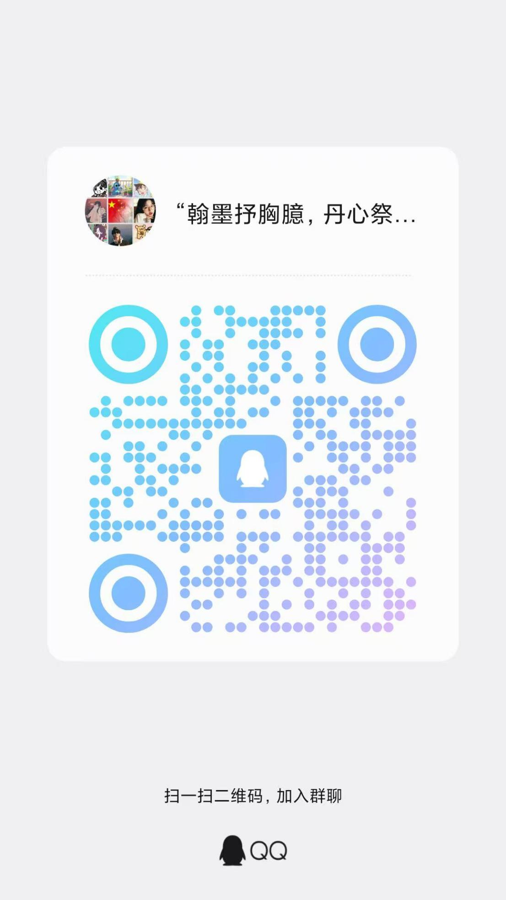

附件四：

附件五：

评分标准
评价内容 | 权重
版面整洁 | 10%
主题积极向上 | 10%
布局谋篇 | 20%
点画线基本功 | 30%
结字造型 | 30%

